
on-line

Ano: IV - Nº 252
12/4/2006

SINDICATO DE TRABALHADORES EM EMPRESAS FERROVIÁRIAS DE BAURU, MATO GROSSO DO SUL E MATO GROSSO FILIADO A CUT-FNITST

FGTS: A espera valeu a pena!

Em 10/4/2006 na cidade de São Paulo, o sindicato assinou na sede da CUT Nacional, acordo com a Caixa Econômica Federal para pagamento das correções do FGTS.
Pelo acordo assinado, será pago 16,64% referente ao Plano Verão, e 44,08% referente ao Plano Collor I, além da aplicação da TR e mais 3% de juros ao ano. Mesmo quem sacou o FGTS após os planos econômicos têm direito à correção.
Terão direito a correção os trabalhadores que tinham conta no FGTS, com saldo em janeiro de 1989 e/ou abril de 1990, e que não aderiram ao acordo proposto pelo governo, conforme previa a Lei Complementar nº 110, de 2001.
O acordo contempla dois Estados contemplados na ação que a CUT moveu no Tribunal Regional Federal em 1993. Em 1996, a ação foi julgada procedente pela 18ª Vara da Justiça Federal de São Paulo.

Procedimentos

Todos os ferroviários dos Estados de São Paulo e do Mato Grosso do Sul, independente da empresa em que trabalha, para receberem os valores, deverão preencher Termo de Adesão no sindicato, com as informações solicitadas, e a entidade fará o encaminhamento à CEF em Bauru, já que a sede da entidade é nesta cidade.
Na próxima semana, em todas as sedes, estará à disposição o Termo de Adesão ao Acordo. O Sindicato vai elaborar uma planilha com a relação dos trabalhadores (sindicalizados ou não) que tenham trabalhado registrado nos anos de 89 e 90. O Sindicato vai pedir cópia da carteira de trabalho, CIC, PIS/PASEP e RG. Depois vai apresentar à Caixa que pagará os valores sem desconto e liberará o dinheiro em até 60 dias, nas contas vinculadas para quem está trabalhando. Outros poderão fazer o saque.
Esta é mais uma conquista das entidades cutistas, que sempre acreditaram neste direito. Os ferroviários que seguiram a orientação do sindicato para não assinarem o acordo de FHC e nem entraram com ações individuais, agora receberão integralmente e corrigidos os valores que têm direito. Nenhum ferroviário precisará pagar nada, pois a ação não tem honorário.
Em caso de dúvida, procure a sede do sindicato, ou entre em contato pelo telefone (14) 3223-6642, ou pelo e-mail sinferrobru@uol.com.br

Departamento de Comunicação. Jornalista Responsável: Arthur M. Júnior Mtb: 023536.
Email: sinferrobru@uol.com.br - Fone (14) 3223-6642

Pagamento do pessoal da tração
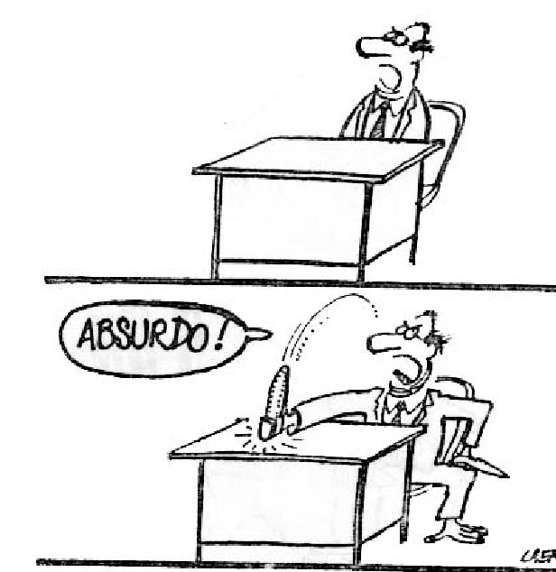
Minha empresa uma bagunça?
Novamente, este mês, o pagamento do pessoal da tração esta gerando muitas dúvidas. No mês passado a empresa pagou de forma suplementar o que não havia sido lançado no contra cheque.
Informamos o ocorrido ao Luiz Morato, que se comprometeu a remeter aos maquinistas e manobradores um novo espelho, de forma individual, para que seja feita a verificação e os acertos necessários.
Todos estes problemas e outros que estão ocorrendo, são fruto da “bagunça generalizada”, que lamentavelmente tem sido a marca da gestão de pessoas nos últimos tempos. Ninguém assume responsabilidade e fica um jogo de empurra, e quem paga são os trabalhadores.

Assembléias reafirmam solidariedade e disposição para defender direitos!

As assembléias que estão sendo realizadas em toda base do sindicato, estão reafirmando solidariedade ao companheiro Oriel, vitima de ação vingativa de gerentes da empresa, que ainda acreditam que tortura e repressão sejam instrumentos eficazes para subjugar “os de baixo”. A história já provou que estas práticas não se perpetuam.

Será que os grupos interessados na compra da Novoeste, conhecem as aberrações administrativas, gestão temerária dos recursos humanos, descaso com a legislação, que já estão provocando a constituição de passivos trabalhistas, o que tende a aumentar? É claro que não. Estão escondendo as mazelas e vendendo “gato por lebre”.
Neste mês repassamos ao companheiro Oriel ajuda de custo no valor se seu salário, mais anuênios e triênios, para que o mesmo possa, no limite, garantir a segurança alimentar de sua família.

Mas, como solidariedade não se impõe os ferroviários da Novoeste que não quiserem contribuir com os R$ 3,00 (três reais) para o fundo de solidariedade, podem procurar as sedes do sindicato em Bauru, Araçatuba, Três Lagoas, Campo Grande, Aquidauana e Corumbá, de 18/04 a 30/04, e assinar termo contrário à contribuição, que esperamos seja feita pelo menor espaço de tempo.

